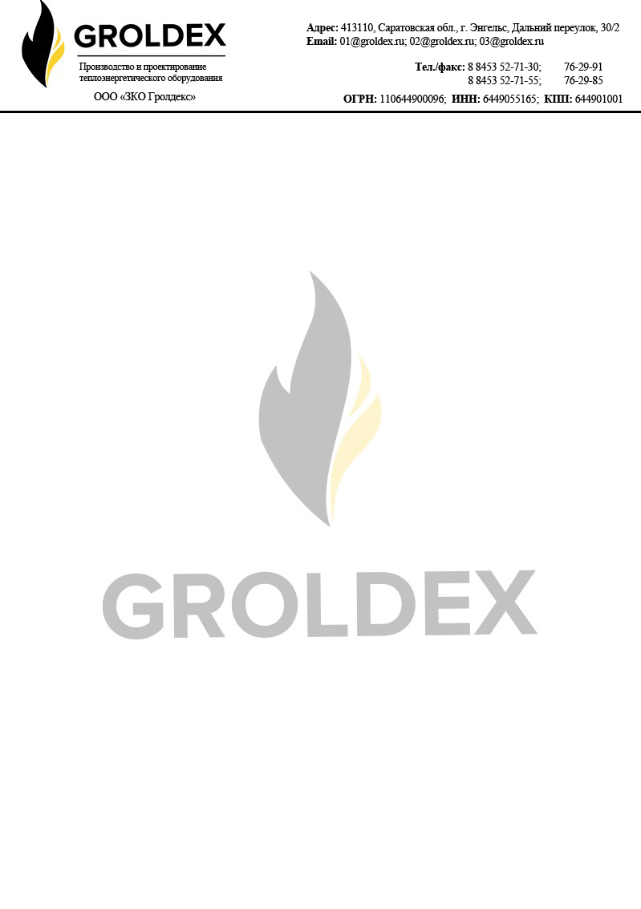

ПАО «СОВКОМБАНК»
Наименование организации  (полное/краткое) | Общество с ограниченной ответственностью «Завод котельного оборудования Гролдекс» (ООО «ЗКО Гролдекс»)
Юридический адрес | РФ, 413110, Саратовская область, Энгельсский район, рп Приволжский, Дальний переулок, дом 30/2
Почтовый адрес | РФ, 413110, Саратовская область, Энгельсский район, рп Приволжский, Дальний переулок, дом 30/2
ИНН/КПП | 6449055165/644901001
ОГРН | 1106449000096
ОКПО | 89366509
ОКОПФ | 12300
ОКФС | 16
ОКТМО | 63650101055
ОКОГУ | 4210014
Р/с | 40702810012550026196 в Филиале «Корпоративный» ПАО «СОВКОМБАНК» г. Москва
БИК | 044525360
К/с | 30101810445250000360.
Генеральный директор | Пилипенко Сергей Анатольевич
Контакты | 8(8453) 52-71-30 Ген.директор  8(8453) 76-29-15 Бухгалтерия  E-mail: 01@groldex.ru; 02@groldex.ru; 03@groldex.ru; groldex@mail.ru  Сайт: www.groldex.ru

